§
Αυτή η φωτογραφία από Άγνωστος συντάκτης με άδεια χρήσης CC BY-SA
ΠΑΝΕΠΙΣΤΗΜΙΟ ΘΕΣΣΑΛΙΑΣ
Πρόγραμμα σπουδών τμήματος Νοσηλευτικής
(Πρώην ΤΕΙ ΘΕΣΣΑΛΙΑΣ)

Α Ν Α Κ Ο Ι Ν Ω Σ Η
ΠΡΟΣ ΤΟΥΣ ΦΟΙΤΗΤΕΣ ΤΟΥ ΠΡΟΓΡΑΜΜΑΤΟΣ ΣΠΟΥΔΩΝ ΤΜΗΜΑΤΟΣ ΝΟΣΗΛΕΥΤΙΚΗΣ (π. Τ.Ε.Ι. ΘΕΣΣΑΛΙΑΣ)

- ΚΑΤΑΘΕΣΗ ΠΤΥΧΙΑΚΩΝ ΕΡΓΑΣΙΩΝ

Οι φοιτητές του Προγράμματος Σπουδών Τμήματος Νοσηλευτικής (π. Τ.Ε.Ι. Θεσσαλίας) που επιθυμούν την εξέταση της πτυχιακής τους εργασίας, πρέπει να αποστείλουν στη Γραμματεία του Προγράμματος Σπουδών Νοσηλευτικής στο email ps-nurse@uth.gr από 2/09/2022 έως 18/09/2022 τα κατωτέρω.:

- Αίτηση εξέτασης
- Το πλήρες κείμενο της πτυχιακής εργασίας σε αρχείο pdf.
- Εισηγητική έκθεση ολοκλήρωσης της πτυχιακής εργασίας υπογεγραμμένη ηλεκτρονικά από τον επιβλέποντα καθηγητή.

Το πλήρες κείμενο της πτυχιακής εργασίας να σταλεί και στην πρόεδρο επιτροπής πτυχιακών εργασιών στο malliarou@uth.gr

Προσοχή!

α) Τα ανωτέρω έντυπα θα πρέπει να φέρουν υπογραφή του φοιτητή και του επιβλέποντα και σκαναρισμένα ή ως εικόνα να σταλούν στη γραμματεία

γ) Ο τίτλος και η περίληψη της πτυχιακής εργασίας πρέπει να είναι και στην Αγγλική γλώσσα.

Μετά την παρουσίαση της πτυχιακής απαιτείται η κατάθεση της πτυχιακής σε έντυπο και 2 cd στην γραμματεία.
Ένα (1) αντίτυπο της πτυχιακής εργασίας σε έντυπη μορφή και δύο (2) αντίτυπα σε ηλεκτρονική μορφή. Το CD θα περιλαμβάνει το πλήρες κείμενο της πτυχιακής εργασίας σε αρχείο pdf. Πάνω στο CD θα αναγράφεται το ονοματεπώνυμο του φοιτητή, ο ελληνικός και ο αγγλικός τίτλος της πτυχιακής εργασίας.

- ΠΑΡΟΥΣΙΑΣΗ ΠΤΥΧΙΑΚΩΝ-ΤΡΙΜΕΛΕΙΣ ΕΠΙΤΡΟΠΕΣ

- Η παρουσίαση των πτυχιακών εργασιών θα πραγματοποιηθεί μέσω της ηλεκτρονικής πλατφόρμας MS TEAMS, από 22/09/2022 έως 28/09/2022.

- Οδηγίες για την εγκατάσταση και χρήση της ηλεκτρονικής πλατφόρμας MS TEAMS θα βρείτε στο https://www.uth.gr/news/diexagogi-ex-apostaseos-mathimaton-meso-tis-platformas-ms-teams

- Το link για την συμμετοχή σας στην ηλεκτρονική αίθουσα που έχει δημιουργηθεί με τίτλο ΠΤΥΧΙΑΚΕΣ ΠΡΟΓΡΑΜΜΑΤΟΣ ΝΟΣΗΛΕΥΤΙΚΗΣ θα σας σταλεί με εμαιλ

- Όποιος φοιτητής δεν διαθέτει ηλεκτρονικό εξοπλισμό (Η/Υ, laptop, tablet, smart phone) για να συνδεθεί, να ενημερώσει άμεσα με τον επιβλέποντα του.

- Το σχετικό πρόγραμμα παρουσιάσεων θα σας γνωστοποιηθεί με νέα ανακοίνωση.

- Το power point της παρουσίασης για την εξέταση της πτυχιακής να σταλεί ως την ημέρα της εξέτασης στον επιβλέποντα καθηγητή. Για την παρουσίαση θα χρειαστεί να έχετε ανοίξει το power point και να κάνετε share την οθόνη σας. πατώντας

πατήστε στο βελάκι για να μοιραστείτε την οθόνη σας
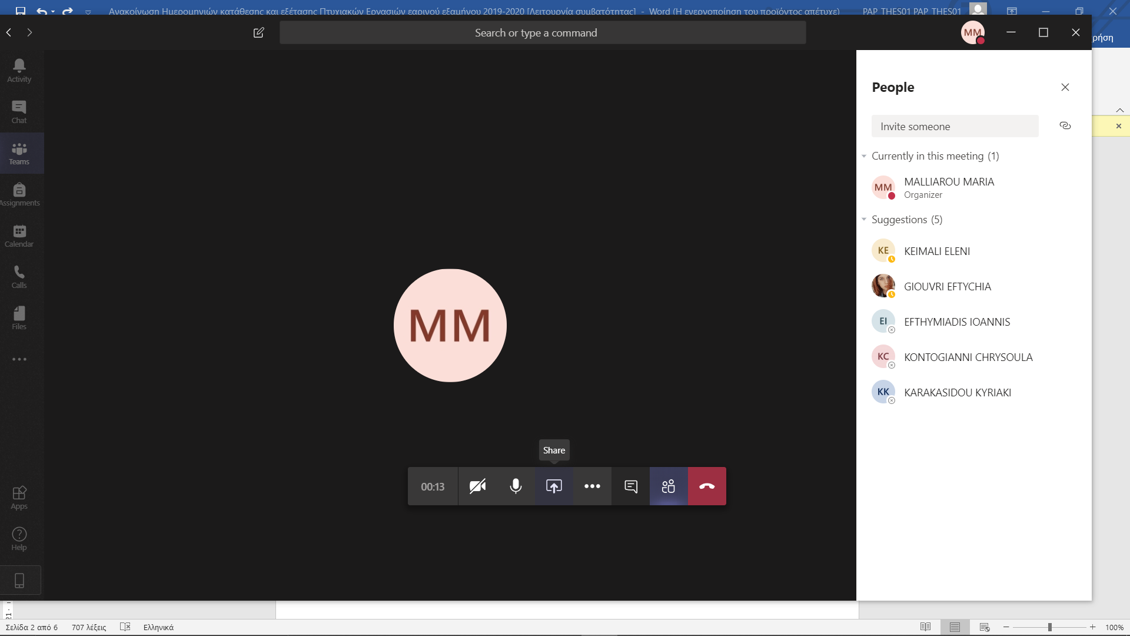

- Παρακαλείσθε να αποστείλετε εφόσον η παρουσίαση της πτυχιακής σας ολοκληρωθεί επιτυχώς και έως τις 7/10/2022 ταχυδρομικά την πτυχιακή σας εργασία σε έντυπη μορφή και 2 cd στη γραμματεία του προγράμματος σπουδών Νοσηλευτικής στην διεύθυνση: Γραμματεία Προγράμματος Σπουδών Νοσηλευτικής, Πανεπιστήμιο Θεσσαλίας Γαιόπολις Π.Ο. Λάρισας-Τρικάλων, 411 10, Λάρισα Ένα (1) αντίτυπο της πτυχιακής εργασίας σε έντυπη μορφή και δύο (2) αντίτυπα σε ηλεκτρονική μορφή. Το CD θα περιλαμβάνει το πλήρες κείμενο της πτυχιακής εργασίας σε αρχείο pdf. Πάνω στο CD θα αναγράφεται το ονοματεπώνυμο του φοιτητή, ο ελληνικός και ο αγγλικός τίτλος της πτυχιακής εργασίας.

